РОСТОВСКАЯ ОБЛАСТЬ
Собрание депутатов
Углеродовского городского поселения

РЕШЕНИЕ
№106

26.06.2012 г

Об Утверждении схемы
Избирательных округов по выборам
депутатов Собрания депутатов
Углеродовского городского поселения
третьего созыва, Красносулинского района
Ростовской области

В соответствии с частью 2 статьи 8 Областного закона от 08.08.2011.№654-3С «О выборах депутатов представительных органов муниципальных образований в Ростовской области, руководствуясь ст. 24 Устава муниципального образования «Углеродовское городское поселение»

Собрание депутатов решило:

- Утвердить схему избирательных округов для проведения выборов депутатов Собрания депутатов Углеродовского городского поселения третьего созыва Красносулинского района Ростовской области (Приложение №№1,2)

- Схему избирательных округов опубликовать в газете «Красносулинский вестник»до 02.07.2012 г.

- Контроль за исполнением настоящего решения возложить на главу Углеродовского городского поселения Процанова В.Н.

В.Н. Процанов, глава Углеродовского городского поселения

Приложение №1

к Решению Собрания депутатов
Углеродовского городского поселения
От 26.06.2012 г.

Схема

избирательных округов по выборам депутатов Собрания депутатов Углеродовского городского поселения третьего созыва Красносулинского района Ростовской области
14 октября 2012 года.

В соответствии с ч.3 ст12 Областного закона №645-3С «О выборах депутатов представительных органов муниципальных образований в Ростовской области», полномочия окружной избирательной комиссии Углеродовского городского поселения возложены на территориальную избирательную комиссию Красносулинского района Ростовской области.
Углеродовский десятимандатный избирательный округ.

Количество мандатов-10
Число избирателей в округе -1800

Границы округа:

№2273 2274
1.ул. Советская четная сторона 1.ул.Советская нечетная сторона
2.ул.Шахтёрская №85-109 2.ул.Шахтёрская№1-77
3.ул.Горняцкая нечетная сторона 3.ул.Горняцкая четная сторона
4. ул. Юбилейная 4.ул.Восточная
5.пер. Новогодний 5.ул. Садовая
6.ул. Комсомольская 6.ул.Кирова
7.ул.Шверника 7.ул.Колодезная
8.пер. Обороны 8.ул.Пролетарская
9.ул.Школьная 9.пер. Первомайский
10.ул.Мира 10.пер.Ягодный
11.ул.Гагарина 11.ул.Базарная
12.ул.Пушкина 12.ул.Московская
13.пер Строительный 13.ул.Овражная
14.пер.Луговой 14.ул.Степная
15.ул.Жданова 15.ул. Придорожная
16.ул.Лермонтова
17.ул. Октябрьская
18.ул.Толстого
19.ул.Колхозная
20.ул.Некрасова

Местонахождения территориальной избирательной комиссии Красносулинского района Ростовской области :346350.Ростовская область. Красносулинский район. г.Красный Сулин, ул.Ленина11,здание Администрации Красносулинского района
Приложение №2
к Решению Собрания депутатов
Углеродовского городского поселения
От 26.06.2012 г.

Графическоеизображение схемы Углеродовского десятимандатного избирательного округа по выборам депутатов Собрания депутатов Углеродовского городского поселения третьего созыва Красносулинского района, Ростовской области.

Схема карта:

Центр №2273 Центр №2274
Углеродовская школа МБУК «ДК «Горняк»»

УГЛЕРОДОВСКИИ
1:10000
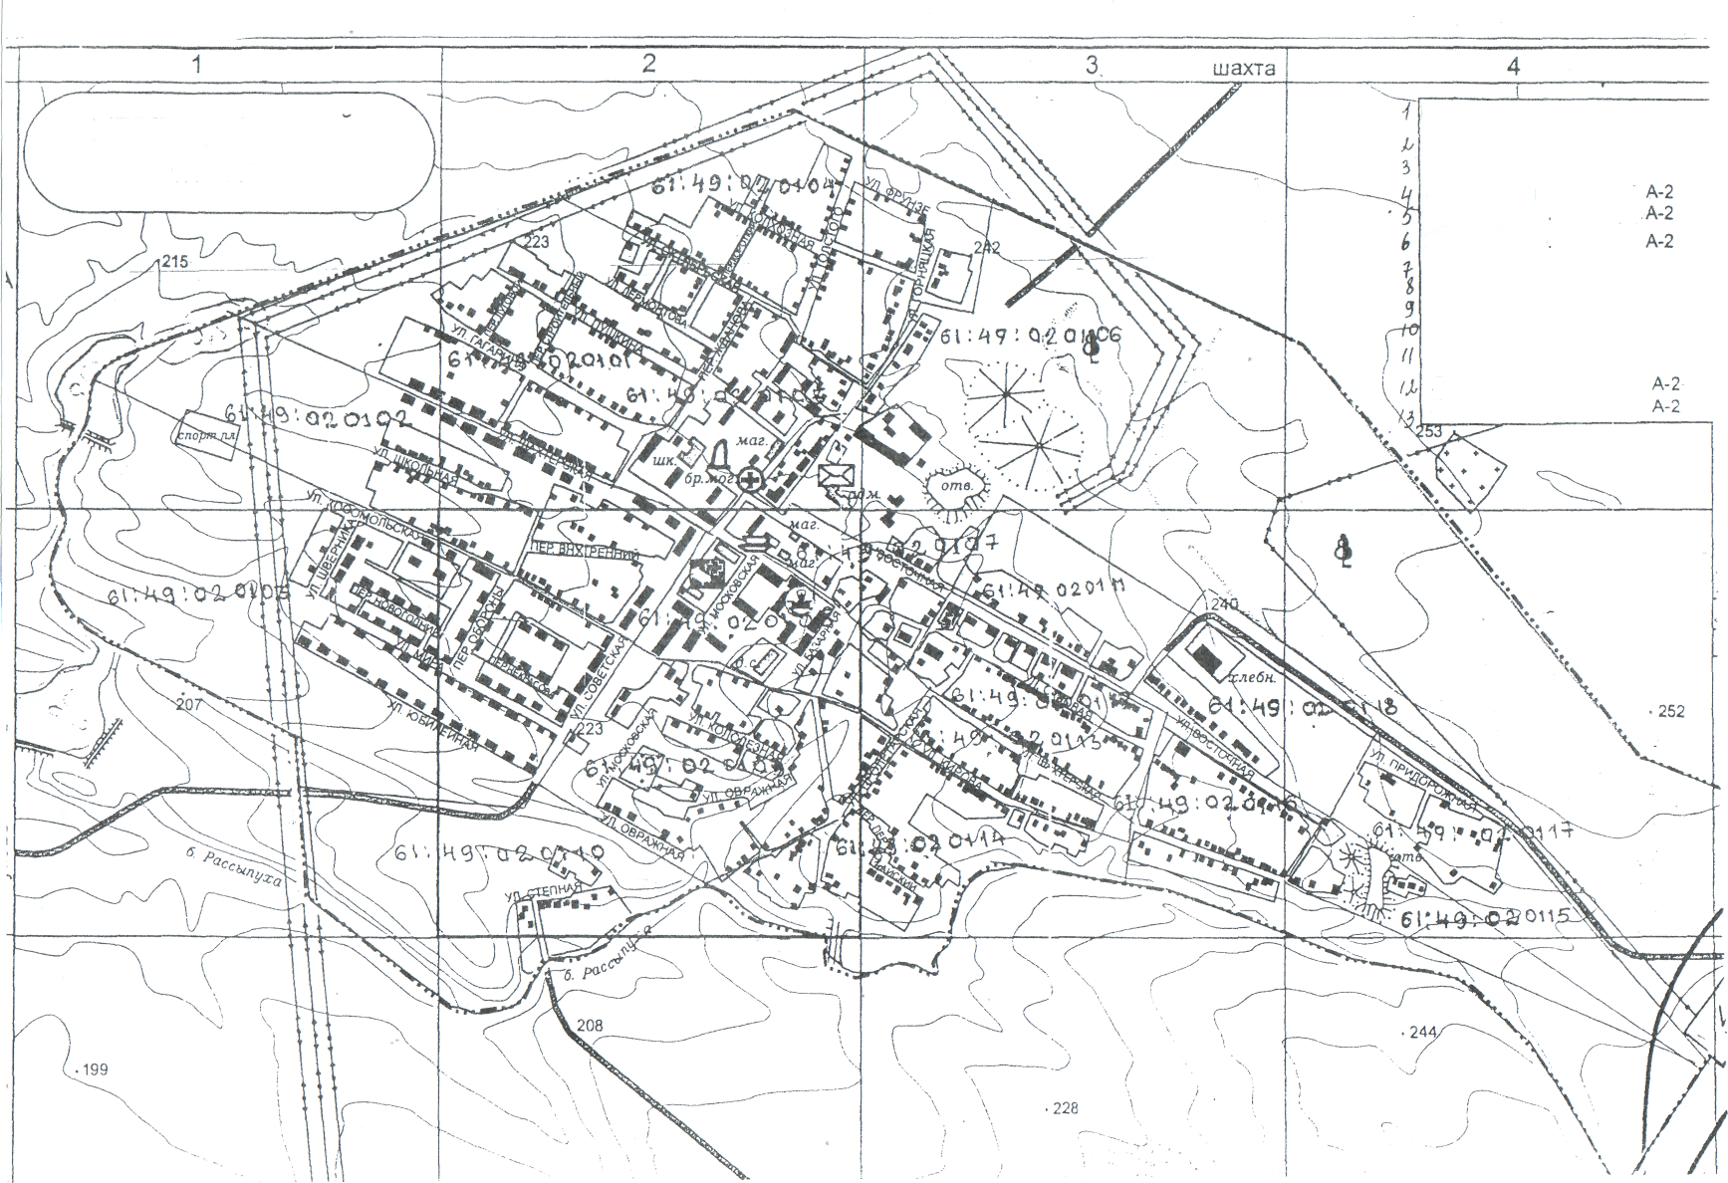
Базарная, ул. Внутренний, пер Восточная, ул.
Гагарина, ул Горняцкая, ул.
Жданова^пер
Кирова, ул. Короткий, пер. Колодезная, ул Колхозная, ул.
Комсомольская, у
Лермонтова, ул. Луговой, пер.

Углеродовский
1:100000

